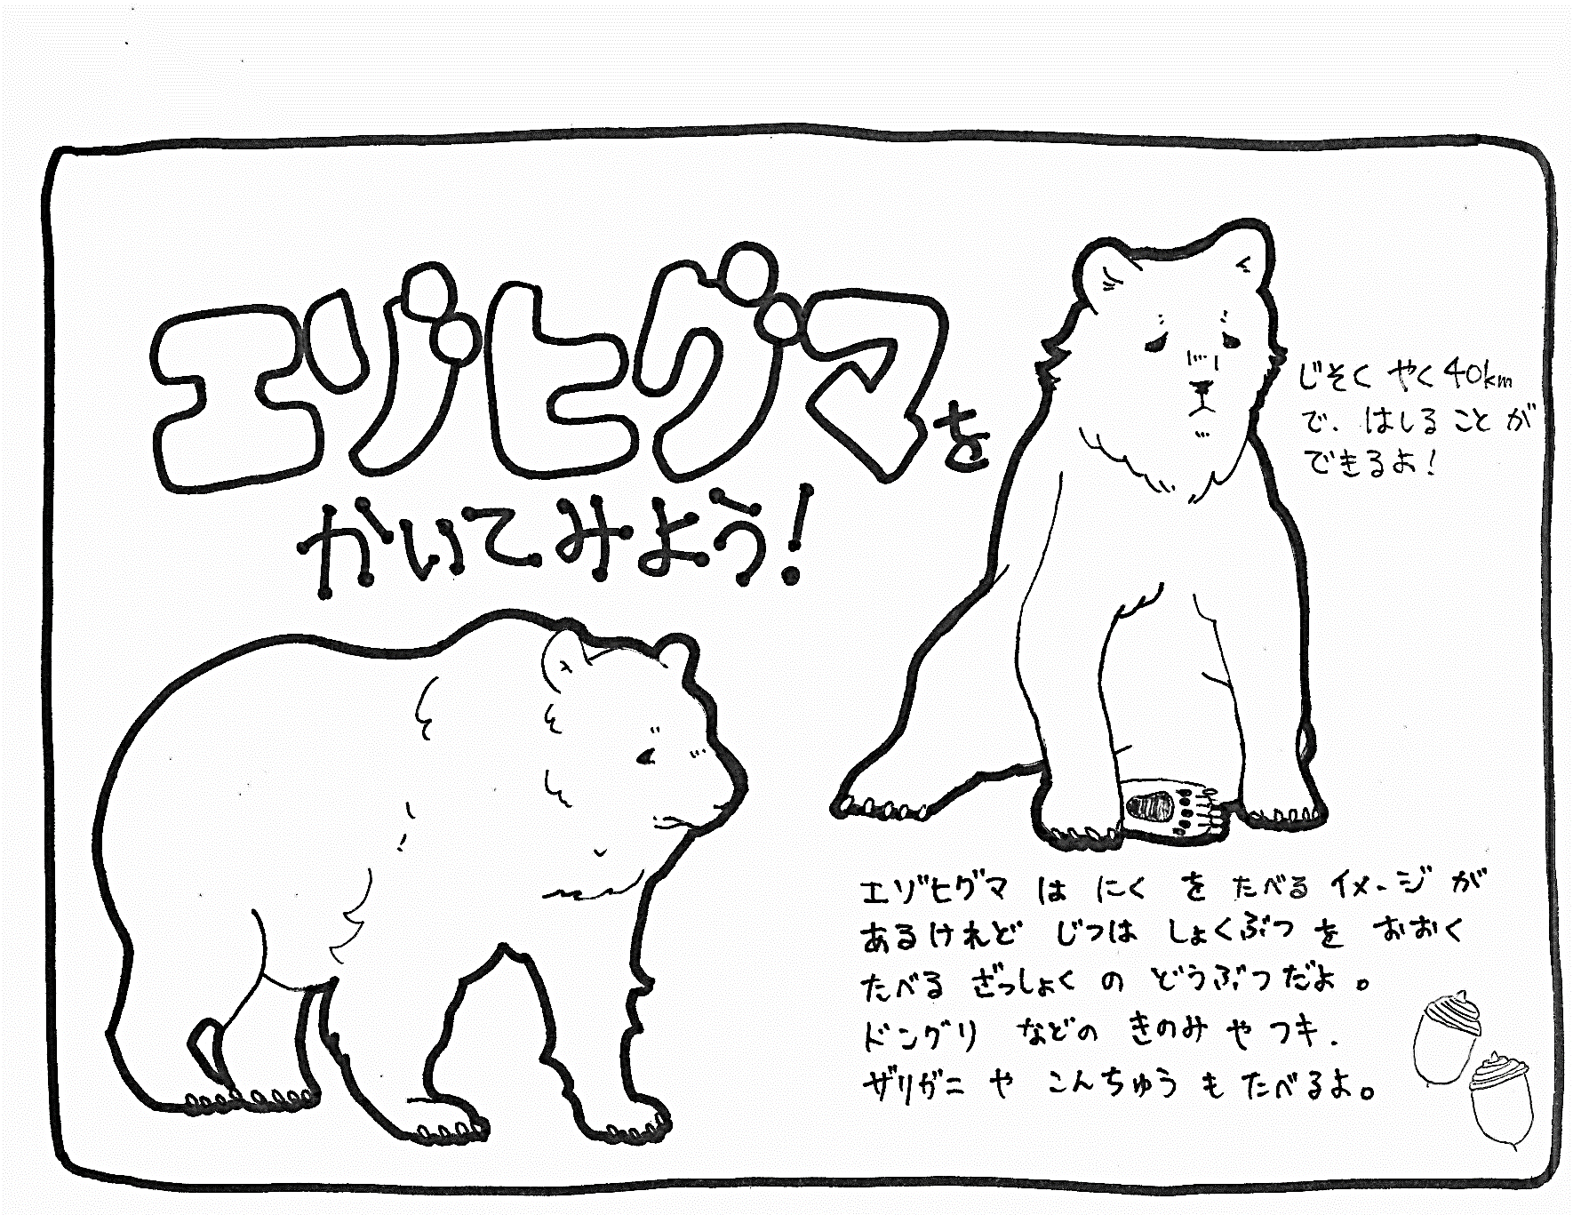

えはのQRコードをみってそう‼

**期間限定**

**ウェブサイトオープン！**

[WEB企画展さっぽろいきものがたり](http://sapporo-conservation.net/higuma.html)

[～知ろう！考えよう！私たちにできること～](http://sapporo-conservation.net/higuma.html)

動物紹介



エゾヒグマの生態と野生動物

との共存について



**こたえ**

**エゾヒグマはのにでこどもをみます（1から**

**5**

**さがあるでしょう？**

**2ごろ）。まれたときのエゾヒグマはどれくらいの**

こたえ

こたえ

こたえ

こたえ

**エゾヒグマのきはどれでしょう？**

**4**

①　②　③

**2**

**エゾヒグマのは？**

①　②　 ③

**3**

**のエゾヒグマがにべるはでしょう？**

①ザゼンソウ　②アリ　③ヤマブドウ

**のエゾヒグマはどこにすんでいるでしょう？**

**1**

①　②　③



**～問題に答えて君もシークイン～**

**エゾヒグマ**

なまえ